**Московский авиационный институт**

**(Национальный исследовательский университет)**

Факультет прикладной математики и физики

Кафедра вычислительной математики и программирования

**Лабораторная работа № 8**

по курсу «Численные методы»

Студент: Аксенов А. Е.

Группа: М80-408Б-20

Преподаватель: Пивоваров Д. Е.

Оценка:

Москва, 2023

**Лабораторная №8**

Задание

Используя схемы переменных направлений и дробных шагов, решить двумерную начально-краевую задачу для дифференциального уравнения параболического типа. В различные моменты времени вычислить погрешность численного решения путем сравнения результатов с приведенным в задании аналитическим решением . Исследовать зависимость погрешности от сеточных параметров .

Вариант 1

, ,





.

Аналитическое решение: .

1).  .

2).  .

3).  .

Теоретический материал

Для начала необходимо ввести пространственно-временную сетку:



Далее опишем два метода

* Метод переменных направлений

Шаг по времени разбивается на число независимых переменных. На каждом дробном слое один из операторов аппроксимируется неявно, а другой явно. Вид для двумерного случая:



* Метод дробных шагов

В отличие от МПН данный метод использует только неявные конечно-разностные операторы, что делает его абсолютно устойчивым в задачах, не содержащих смешанные производные.



Ключевые моменты программы

Реализация методов

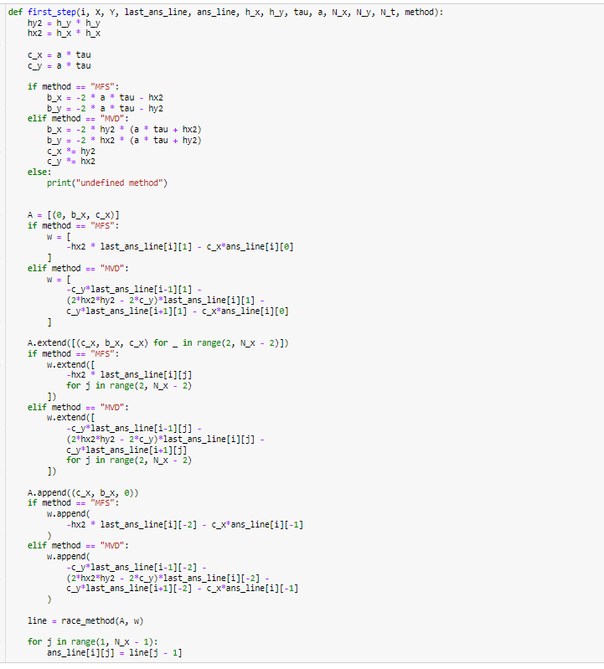

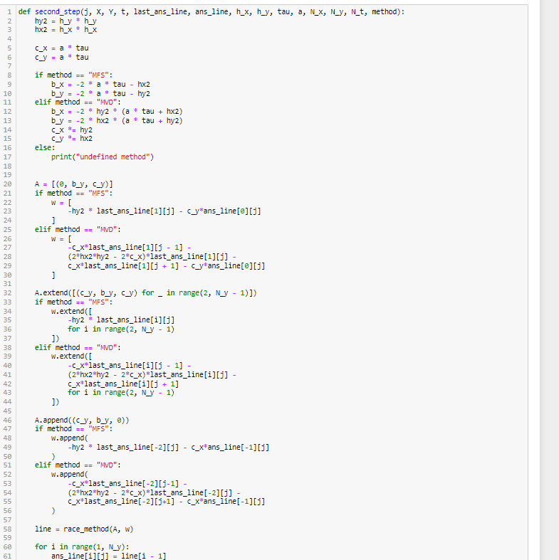

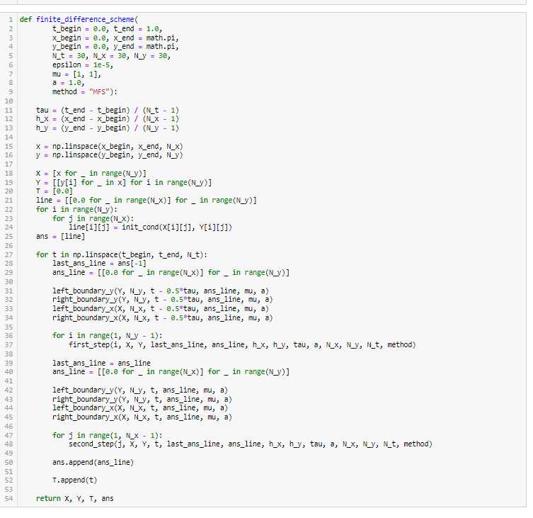

Ошибки

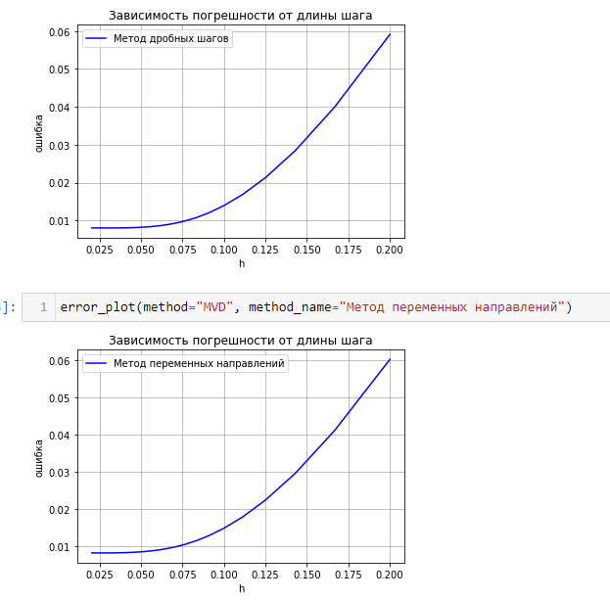

Численные и аналитические решения

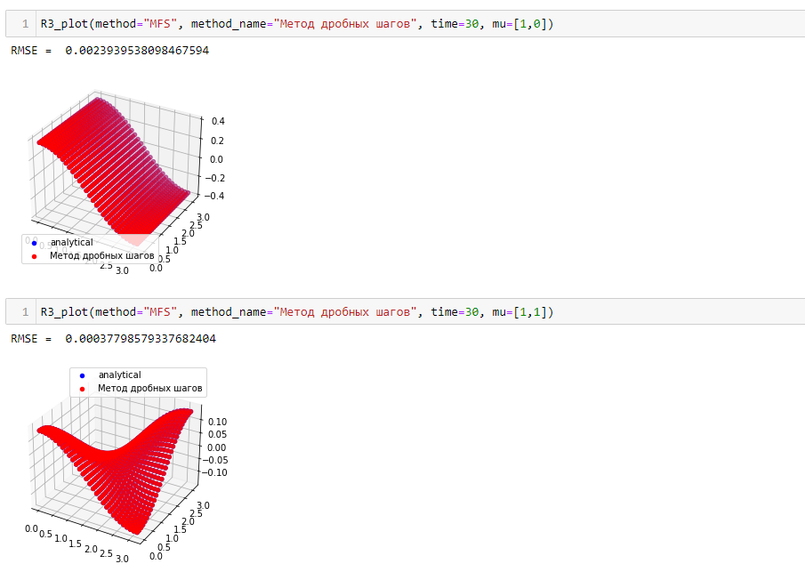

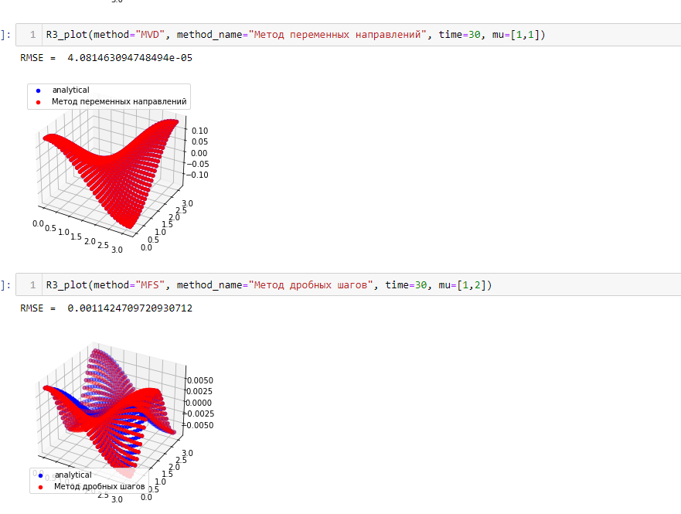

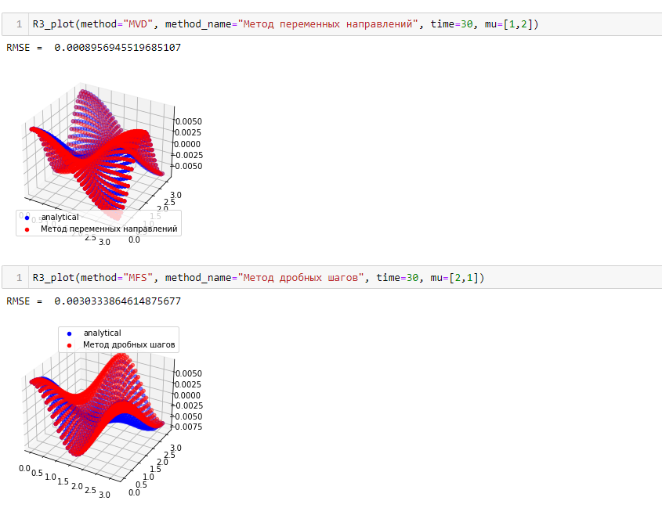

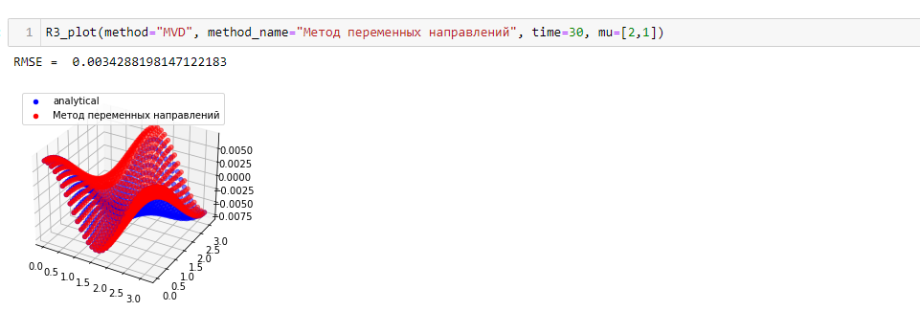

Вывод

Выполнив лабораторную работу я освоил метод переменных направлений и метод дробных шагов для двумерной начально-краевой задаче для дифференциального уравнения параболического типа. Оба метода достаточно хорошо аппроксимируют нашу задачу. Также хочется обратить внимание, что при увеличении размера максимального шага ошибка возрастает, что говорит о том, что методы сходятся.